**Тести до тексту «Дзюдо» 1 клас** (Буквар ч.2.с.70-71; М. Вашуленка)

**Питання 1: . Дзюдо – це**

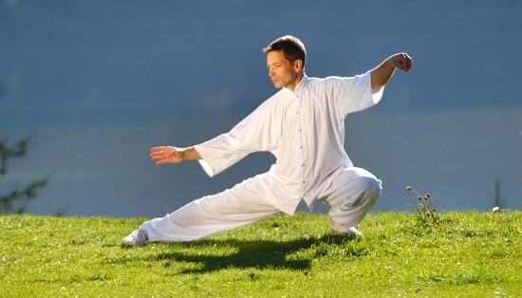 А) китайський вид спорту; . 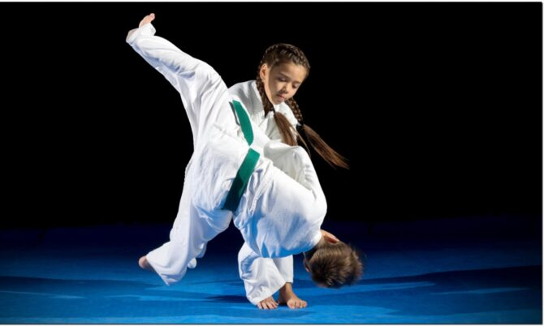 Б) японське бойове мистецтво; . 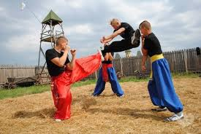 В) український бойовий гопак;

**Питання 2: . В який день тижня поверталася дівчинка з тренування**

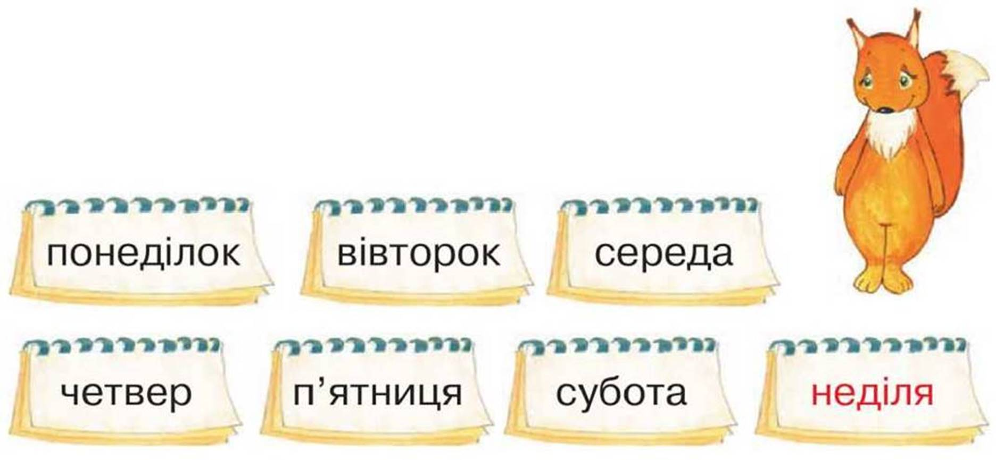А) субота Б) понеділокВ) середа

**Питання 3:**

**Яким видом спорту займалася Наталочка**

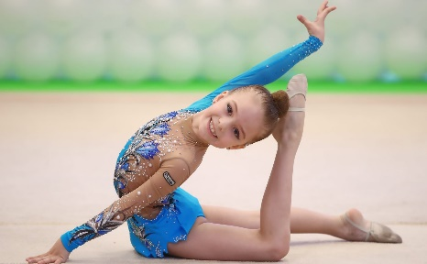А) гімнастикою

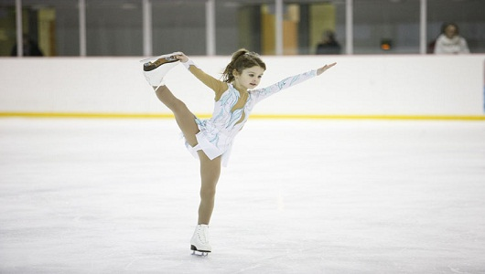 Б) фігурним катанням 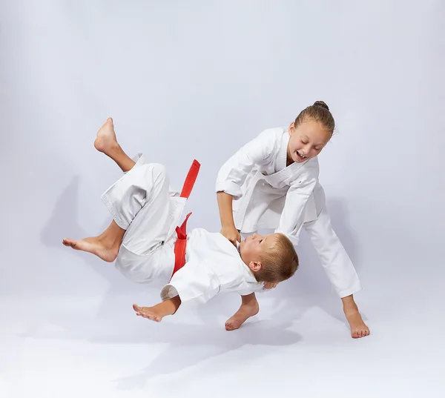 В) дзюдо

**Питання 4:**

**Кого зустріла дівчинка?**

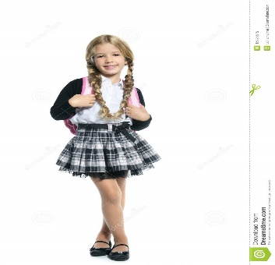 А) подружку Віру

 Б) однокласника Назарчика

В) свою вчительку

**Питання 5:**

**Кольори поясів дзюдоїстів означають**

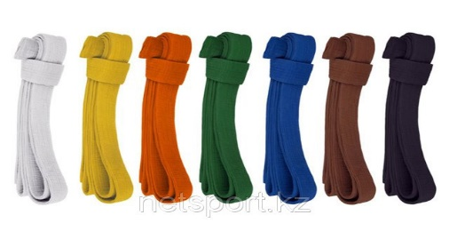 А) рівень майстерності

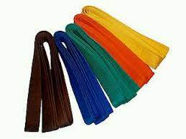 Б) рівень спортивної школи

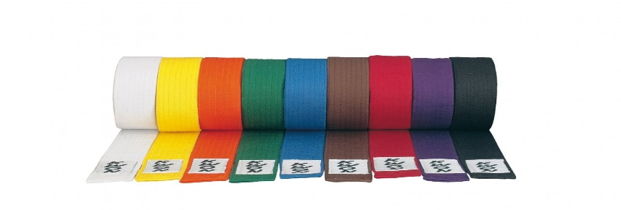 В) скільки років спортсмен займається цим видом спорту

**Питання 6:**

**Пояс білого кольору носять дзюдоїсти:**

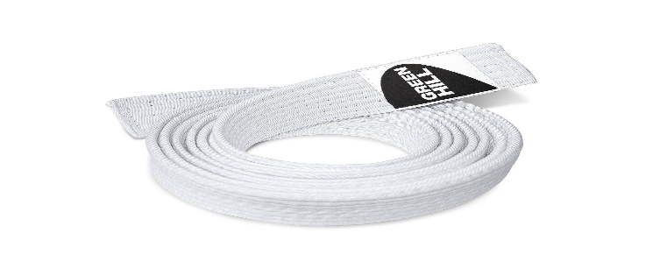 А) спортсмени найвищого рівня майстерності ( тренери)

Б) спортсмени –початківці

В) спортсмени середнього рівня –першорозрядники

**Питання 7:**

**Пояс чорного кольору носять дзюдоїсти:**

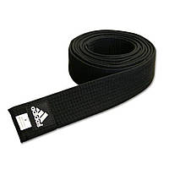 А) спортсмени найвищого рівня майстерності ( тренери)

Б) спортсмени –початківці

В) спортсмени середнього рівня -першорозрядники

**Питання 8:**

**У Наталочки пояс був:**

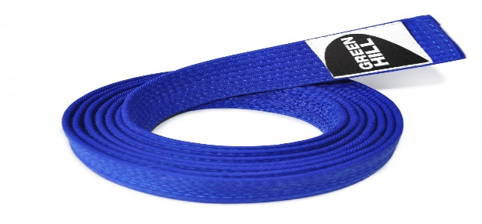А) синього кольору  
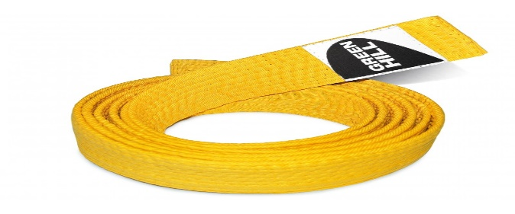 Б) жовтого кольору

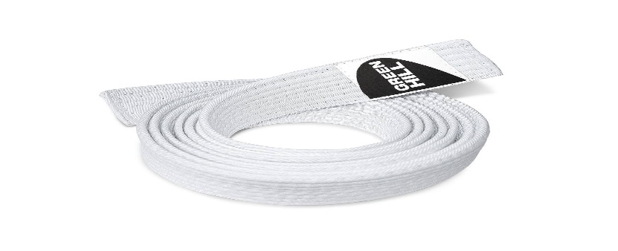 В) білого кольору

**Питання 9:**

**Хто був першим українським чемпіоном світу із дзюдо**

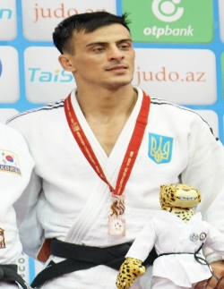А) Георгій Зантарая

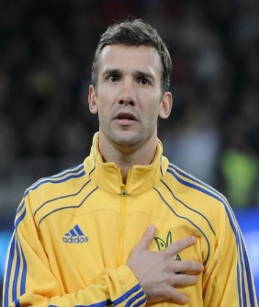 Б) Андрій Шевченко

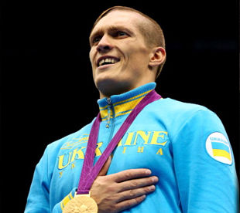 В) Олександр Усик

**Питання 10:**

**Хто з українських спортсменок є прикладом для Наталочки:** 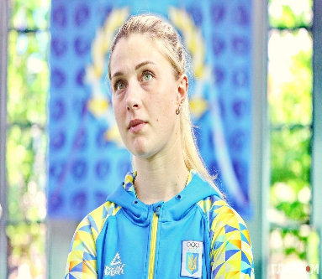А) Ольга Харлан

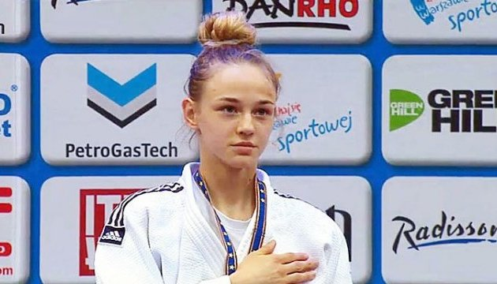Б) Дарина Білодід

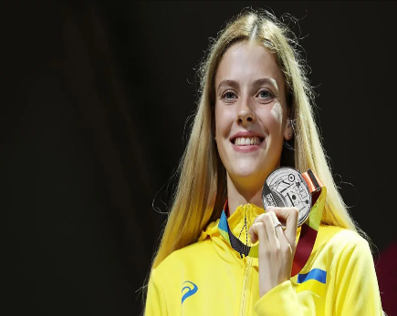 В) Ярослава Магучих

**Питання 11:**

**Дзюдо, як вид спорту**

А) навчає захищати себе Б) розвиває швидкість

В) робить людину слабкою Г) виховує витривалість

